Кружок «ВОЛШЕБНАЯ ИГОЛОЧКА»

В нашем детском саду Колокольчик уже два года работает кружок вышивания «Волшебная иголочка», работа которого была направлена на обучение детей вышивания крестиком. Начало работы оказалось не таким уж и радостным, как хотелось бы. Так как вышивание является очень кропотливым и требующим большого терпения, внимания и усидчивости работой.

Наша работа началась с разработанного плана занятий, где дети ознакомились с правилами пользования иглой, ножницами, умением вдевать нитку в иголку, завязыванием узелков, вышивкой простого креста.

Хотелось бы выделить всех моих учеников, все ребята оказались очень талантливыми.

Катя Крутова, 6 лет, «Домик» и «Клубничка» 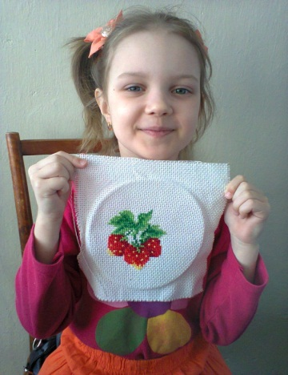 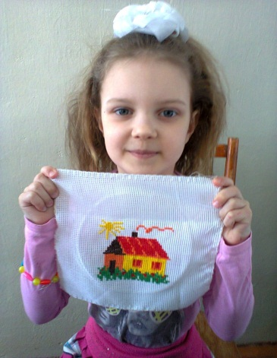
Катя Кочеткова, 6 лет, «Пингвиненок»
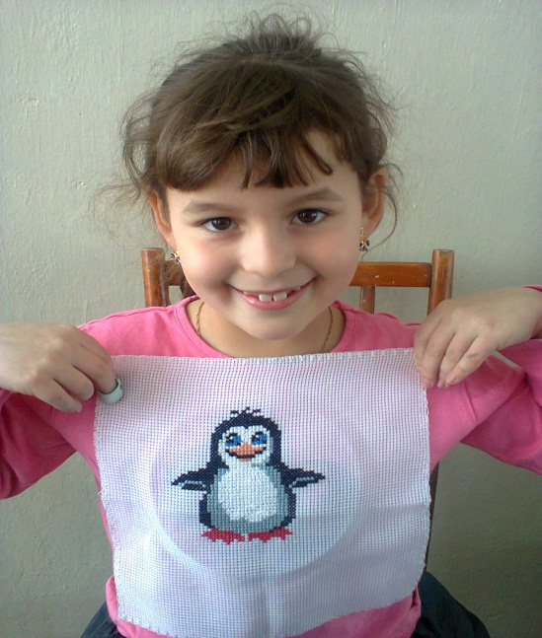

Катя Бахарева и Алена Лобина вышили паровозик.
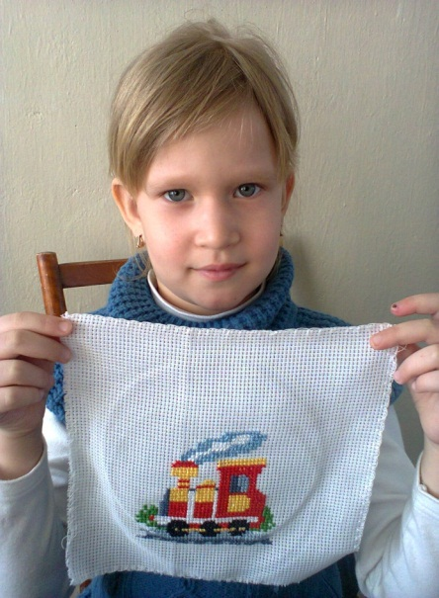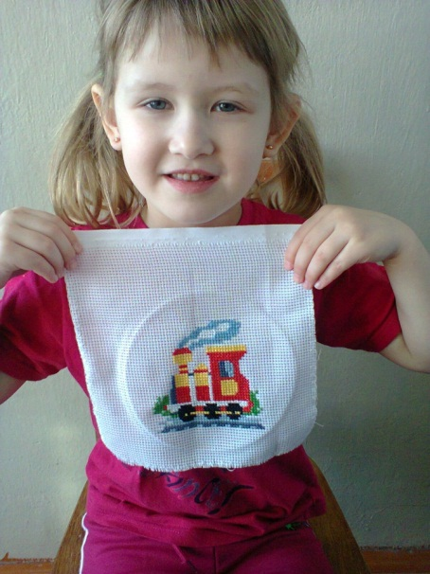
Даша Хлыстова, 6 лет, «Робот»
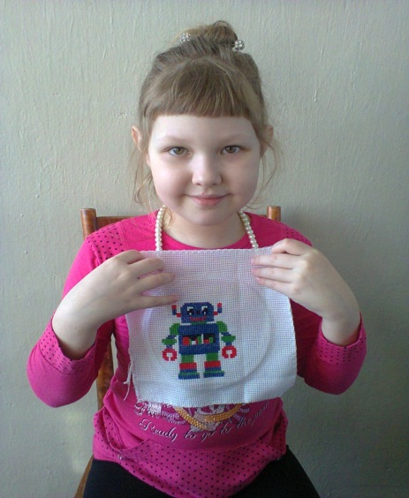

Марина Масленина, 6 лет, «Царевна – лягушка»
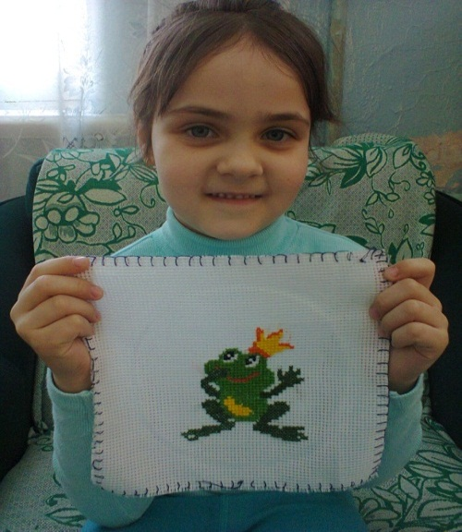
Арина Баринова, 6 лет, «Кит»
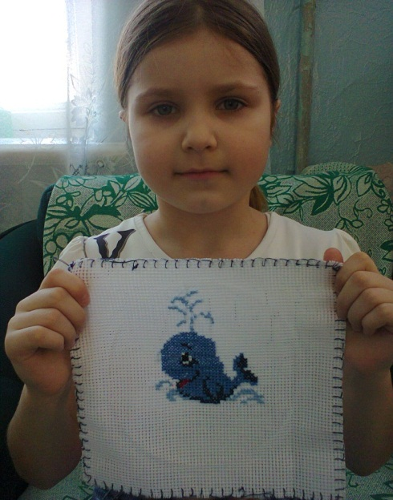
Арина Карева, 6 лет, «Разноцветный попугай»
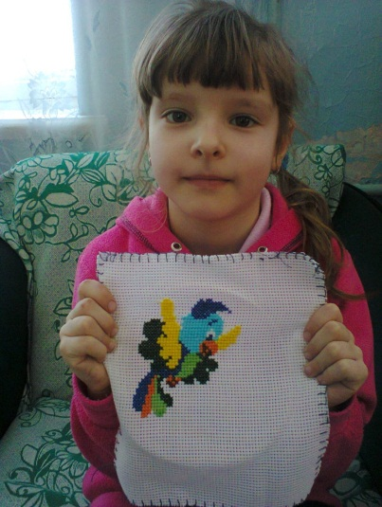
Вершинина Ксюша, 6 лет, «Домик»
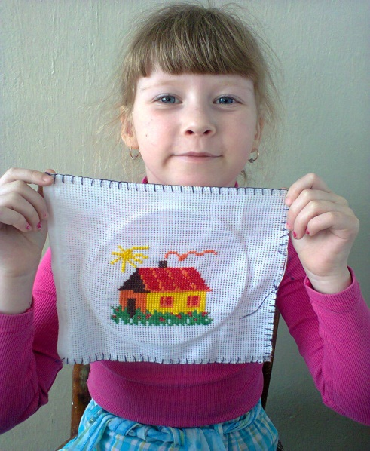

Жучкова Олеся, 6 лет, «Пароход»

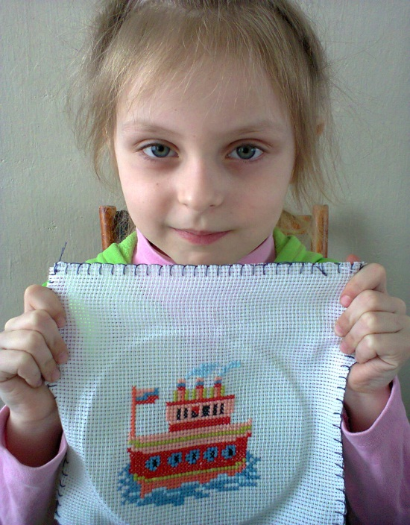

Дети постепенно научились вышивать в течение года и сейчас уже уверенно берутся за дело.

Вот как мы трудились и начинали

